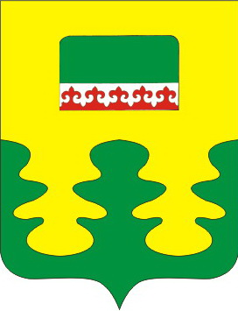
ЧĂВАШ РЕСПУБЛИКИ  КОМСОМОЛЬСКИ РАЙОНĚ  УРМАЕЛ ЯЛ ПОСЕЛЕНИН  ДЕПУТАЧĚСЕН ПУХĂВĚ  ЙЫШĂНУ  10.11.2020 ç. № 3/20  Урмаел яле |  | ЧУВАШСКАЯ РЕСПУБЛИКА  КОМСОМОЛЬСКИЙ РАЙОН  СОБРАНИЕ ДЕПУТАТОВ  УРМАЕВСКОГО  СЕЛЬСКОГО ПОСЕЛЕНИЯ  РЕШЕНИЕ  10.11.2020г. №3/20  с.Урмаево

Об утверждении проекта планировки
и межевания территории по объекту:
«Комплексная компактная застройка
ул.Солнечная и ул.Дружбы с.Токаево
Комсомольского района
Чувашской Республики»
В соответствии с Градостроительным кодексом Российской Федерации, со статьей 28 Федерального закона от 6 октября 2003 года № 131-ФЗ «Об общих принципах организации местного самоуправления в Российской Федерации», Уставом Урмаевского сельского поселения Комсомольского района Чувашской Республики, Собрание депутатов Урмаевского сельского поселения Комсомольского района Чувашской Республики РЕШИЛО:
1. Утвердить прилагаемый проект планировки и межевания территории по объекту««Комплексная компактная застройка ул.Солнечная и ул.Дружбы с.Токаево Комсомольского района Чувашской Республики»
2. Настоящее решение вступает в силу после его официального опубликования (обнародования) в информационном бюллетене «Вестник Урмаевского сельского поселения».

Глава Урмаевского сельского поселения М.М.Зайнуллин

